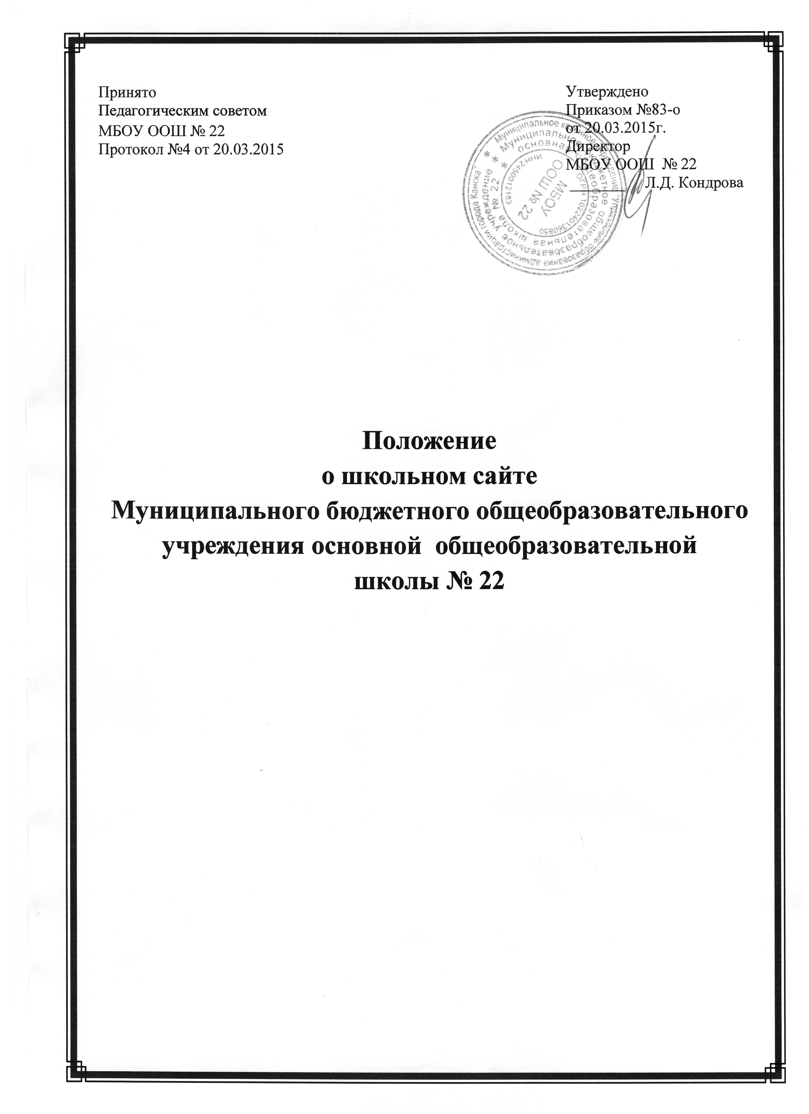

ПОЛОЖЕНИЕ
о школьном сайте
Муниципального бюджетного общеобразовательного учреждения основной общеобразовательной школы № 22

1. Общие положения
1.1. Настоящее положение разработано в соответствии с п. 21 ч. 3 ст. 28, ч. 1
ст. 29 законом РФ «Об образовании» № 273 от 29 декабря 2013 г.; «Об информации, информационных технологиях и о защите информации»; Постановления Правительства Российской Федерации от 10 июля 2013 года
№ 582 «Об утверждении правил размещения на официальном сайте образовательной организации в информационно- телекоммуникационной сети "Интернет" и обновления информации об образовательной организации»; нормативными актами Министерства образования и науки РФ; приказом федеральной службы по контролю в сфере образования № 785 от 29.05.2014г.
1.2. Настоящее положение регламентирует деятельность Муниципального бюджетного общеобразовательного учреждения основной общеобразовательной школы № 22 (далее школа) по созданию и администрированию школьного сайта. Положение определяет понятия, цели, порядок разработки сайта, требования и критерии.
1.3. Школьный Web-сайт (далее сайт) создается в целях активного продвижения информационных и. коммуникативных технологий в практику работы школыI, донесения до общественности результатов деятельности школы и является структурным подразделением школы. Сайт школы является одним из инструментов обеспечения учебной и внеучебной деятельности.
1.4. Сайт информационный web-pecypc, имеющий четко определенную
законченную смысловую нагрузку.
1.4. 1.Школьный сайт является школьным публичным органом информации, доступ к которому открыт всем желающим.
1.4.2. Директор школы назначает администратора сайта, который несет ответственность за функционирование информационного сайта, решение вопросов о размещении информации, об удалении и обновлении устаревшей информации,
1.4.3. Сайт создается в целях активного внедрения информационных и коммуникационных технологий в практику деятельности школыI, информационной открытости, информирования обучающихся, населения.
1.4.4. Создание и поддержка школьного сайта являются предметом деятельности команды школы по информатизации. Сайт является отдельным специфическим видом деятельности, он объединяет процесс сбора, обработки, оформления, публикации информации с процессом интерактивной коммуникации и в то же время представляет актуальный результат деятельности школы.

2. Цели и задачи школьного сайта
2.1. Цель: поддержка процесса информатизации в школе путем развития единого образовательного информационного пространства; представление организации осуществляющую образовательную деятельность в Интернет - сообществе.

2.2. Задачи:
2.2.1.Опубликование общезначимой образовательной информации официального и при необходимости, неофициального характера, касающейся образовательной деятельности школы (включающей в себя ссылки на официальные web-сайты муниципальных органов управления, организаций-партнеров, неофициальные web-сайты образовательных учреждений, образовательных проектов и программ личные web-сайты работников школы и обучающихся).
2.2.2. Систематическое информирование участников образовательных отношений о деятельности школы.
2.2.3. Презентация школой достижений обучающихся и педагогического коллектива, его особенностей, истории развития, реализуемых образовательных программ, формирование позитивного имиджа учреждения.
2.2.4. Демонстрация опыта деятельности и достижений педагогов и обучающихся школы.
2.2.5. Стимулирование творческой активности педагогов и обучающихся. обеспечение открытости деятельности школы и освещение его деятельности в сети Интернет;
создание условий для взаимодействия всех участников образовательных отношений: педагогов, учащихся и их родителей
- оперативное и объективное информирование общества о происходящих организации, осуществляющую образовательную деятельность процессах событиях.
- формирование целостного позитивного образа организации, осуществляющей образовательную деятельность в городе и крае.
- повышение роли информатизации образования, содействие созданию в регионе единой информационной инфраструктуры.

3. Размещение на официальном сайте:
3.1. Для размещения информации на сайте должен быть создан специальный раздел: "Сведения об образовательной организации" (далее - специальный раздел) Информация в специальном разделе должна быть представлена в виде набор: страниц и (или) иерархического списка и (или) ссылок на другие разделы сайта Информация должна иметь общий механизм навигации по всем страницам специального раздела. Механизм навигации должен быть представлен на каждой странице специального раздела. Доступ к специальному разделу должен осуществляться с главной (основной) страницы сайта, а также из основного навигационного меню сайта.
Страницы специального раздела должны быть доступны в информационно телекоммуникационной сети "Интернет" без дополнительной регистрации содержать доступные для посетителей сайта ссылки на файлы, снабженные информацией, поясняющей назначение данных файлов.
Допускается размещение на сайте иной информации, которая размещается. опубликовывается по решению школы и (или) размещение, опубликование которых является обязательным в соответствии с законодательством Российской Федерации.
3.2. Специальный раздел должен содержать следующие подразделы:

3.2.1. Подраздел "Основные сведения".
Главная страница подраздела должна содержать информацию: - о дате создания школы, об учредителе,
- о месте нахождения школы,
-режиме и графике работы,
-контактных телефонах и об адресах электронной почты.
3.2.2. Подраздел "Структура и органы управления образовательной организацией". Главная страница подраздела должна содержать информацию:
- о структуре и об органах управления школы, в том числе о наименованю структурных подразделений (органов управления),
- руководителях структурных подразделений,
- местах нахождения структурных подразделений,
-адресах официальных сайтов в информационно-телекоммуникационной сети
"Интернет" структурных подразделений (при наличии),
-адресах электронной почты структурных подразделений (при наличии),
- сведения о наличии положений о структурных подразделениях (об органах
управления) с приложением копий указанных положений (при их наличии). 3.2.3. Подраздел "Документы".
На главной странице подраздела должны быть размещены следующие документы: в виде копий:
- устав образовательной организации;
- лицензия на осуществление образовательной деятельности (с приложениями);
- свидетельство о государственной аккредитации (с приложениями);
- план финансово-хозяйственной деятельности образовательной организации,
утвержденный в установленном законодательством Российской Федерации порядке или бюджетные сметы школы;
- локальные нормативные акты, предусмотренные частью 2 статьи 30 Федерального закона "Об образовании в Российской Федерации, правила внутреннего распорядка обучающихся, правила внутреннего трудового распорядка и коллективного договора;
- отчет о результатах самообследования;
- документ о порядке оказания платных образовательных услуг, в том числе образец договора об оказании платных образовательных услуг, документ об утверждении стоимости обучения по каждой образовательной программе;
- предписания органов, осуществляющих государственный контроль (надзор) в сфере образования, отчеты об исполнении таких предписаний.
3.2.4. Подраздел "Образование".
Подраздел должен содержать информацию:
- о реализуемых уровнях образования,
- о формах обучения,
-нормативных сроках обучения,
- сроке действия государственной аккредитации образовательной программы (при наличии государственной аккредитации),
-об описании образовательной программы с приложением ее копии,
-об учебном плане с приложением его копии,
-об аннотации к рабочим программам дисциплин (по каждой дисциплине в составе образовательной программы) с приложением их копий (при наличии),
-о календарном учебном графике с приложением его копии,

-о методических и об иных документах, разработанных организацией,
осуществляющую образовательную деятельность,
- о реализуемых образовательных программах с указанием учебных предметов, курсов, дисциплин (модулей),
- практики, предусмотренных соответствующей образовательной программой,
-о численности обучающихся по реализуемым образовательным программам за счет
бюджетных ассигнований федерального бюджета, бюджетов субъектов Российской Федерации, местных бюджетов и по договорам об образовании за счет средств физических и (или) юридических лиц,
- о языках, на которых осуществляется образование (обучение).
3.2.5. Подраздел "Образовательные стандарты" .
Данный подраздел заполняется при использовании федеральных государственных образовательных стандартов или при утверждении образовательных стандартов. Подраздел должен содержать информацию:
- о федеральных государственных образовательных стандартах.
- об образовательных стандартах.
Информация должна быть представлена с приложением их копий (при наличии).
Допускается вместо копий федеральных государственных образовательных стандартов и образовательных стандартов размещать в подразделе гиперссылки на соответствующие документы на сайте Министерства образования и науки Российской Федерации.
3.2.6. Подраздел "Руководство. Педагогический (научно-педагогический) состав". Главная страница подраздела должна содержать следующую информацию:
- о руководителе школы, его заместителях, руководителях филиалов школы (при их наличии), в том числе фамилию, имя, отчество (при наличии) руководителя, его заместителей, должность руководителя, его заместителей, контактные телефоны, адреса электронной почты.
- о персональном составе педагогических работников с указанием уровня образования, квалификации и опыта работы, в том числе фамилию, имя, отчество (при наличии) работника, занимаемую должность (должности), преподаваемые дисциплины, ученую степень (при наличии), ученое звание (при наличии), наименование направления подготовки и (или) специальности, данные о повышении квалификации и (или) профессиональной переподготовке (при наличии), общий стаж работы, стаж работы по специальности.
3.2.7. Подраздел "Материально-техническое обеспечение и оснащенность образовательного процесса" .
Главная страница подраздела должна содержать информацию: - о материально-техническом обеспечении школы,
-сведения о наличии оборудованных учебных кабинетов, объектов для проведения практических занятий, библиотек, объектов спорта,
- средств обучения и воспитания,
-об условиях питания и охраны здоровья обучающихся,
о доступе к информационным системам и информационно-
телекоммуникационным сетям,
- об электронных образовательных ресурсах, к которым обеспечивается доступ обучающихся.

3.2.8. Подраздел "Платные образовательные услуги".
Подраздел должен содержать информацию о порядке оказания платных образовательных услуг.
3.2.9. Подраздел "Финансово-хозяйственная деятельность". Главная страница подраздела должна содержать информацию:
- об объеме образовательной деятельности, финансовое обеспечение которой осуществляется за счет бюджетных ассигнований федерального бюджета, бюджетов субъектов Российской Федерации, местных бюджетов,
- по договорам об образовании за счет средств физических и (или) юридических лиц,
-о поступлении финансовых и материальных средств и об их расходовании по итогам финансового года.
3.2.10. Подраздел "Вакантные места для приема (перевода)" . Главная страница подраздела должна содержать информацию:
- о количестве вакантных мест для приема (перевода) по каждой образовательной программе, профессии, специальности, направлению подготовки (на места, финансируемые за счет бюджетных ассигнований федерального бюджета, бюджетов субъектов Российской Федерации, местных бюджетов, по договорам об образовании за счет средств физических и (или) юридических лиц).
3.3.ФаЙлы документов представляются на Сайте в форматах Portable Document Files (.pdf), Microsoft Word / Microsoft Excel (.doc, .docx, .xls, .xlsx), Open Document Files (.odt, .ods).
3.4. Все файлы, ссылки на которые размещены на страницах соответствующего раздела, должны удовлетворять следующим условиям:
- максимальный размер размещаемого файла не должен превышать 15 мб. Если размер файла превышает максимальное значение, то он должен быть разделен на несколько частей (файлов), размер которых не должен превышать максимальное значение размера файла;
- сканирование документа должно быть выполнено с разрешением не менее 75 dpi;
- отсканированный текст в электронной копии документа должен быть читаемым.
3.5. Информация представляется на сайте в текстовом и (или) табличном формате, обеспечивающем ее автоматическую обработку (машиночитаемый формат) в целях повторного использования без предварительного изменения человеком.
3.6. Все страницы официального сайта должны содержать специальную htmlразметку, позволяющую однозначно идентифицировать информацию, подлежащую обязательному размещению на сайте. Данные, размеченные указанной html разметкой, должны быть доступны для просмотра посетителями сайта на соответствующих страницах специального раздела.
3.7.При размещении информации и ее обновлении обеспечивается соблюдение требований законодательства Российской Федерации о персональных данных.
3.8. Информация на школьном сайте размещается на русском языке.

4. К размещению на школьном сайте запрещены:
4.1. Информационные материалы, которые содержат призывы к насилию и насильственному изменению основ конституционного строя, разжигающие социальную, расовую, межнациональную и религиозную рознь.
4.2. Информационные материалы клеветнического содержания, порочащие честь, достоинство или деловую репутацию граждан или организаций. Информационные материалы, содержащие пропаганду насилия, секса, наркомании, экстремистских религиозных и политических идей.
4.3. Любые виды рекламы, целью которой является получение прибыли другими организациями и учреждениями.
4.4. Иные информационные материалы, запрещенные к опубликованию законодательством Российской Федерации.
4.5. В текстовой информации школьного сайта не должно быть грубых грамматических и орфографических ошибок.

5. Ответственность
5.1. Директор школы несет персональную ответственность за содержательное наполнение школьного сайта.
5.2. Ответственность за некачественное текущее сопровождение сайта несет администратор сайта. Некачественное текущее сопровождение может выражаться:
5.2.1. В несвоевременном обновлении информации.
5.2.2. В совершении действий, повлекших причинение вреда информационному сайту.
5.2.3. В не выполнении необходимых программно-технических мер по обеспечению функционирования сайта.

6. Организация информационного сопровождения школьного сайта
6.1. Информационное наполнение Сайта осуществляется совместными усилиями администратора сайта, членов администрации, руководителей школьных методических объединений, специалистов школы.
6.2. Информация, готовая для размещения на сайте, предоставляется в электронном виде администратору, который оперативно обеспечивает ее размещение и своевременное обновление.
6.3. Руководство обеспечением функционирования сайта и его программнотехнической поддержкой, непосредственное выполнение работ по размещению информации на сайте возлагается на администратора сайта.
6.4. Периодичность заполнения сайта проводится не реже одного раза в неделю.

